实验5 二叉树的建立和应用

班级 软工182班

姓名 邓棋 学号 2018081062

完成时间 2019年11月13日

评分

实验内容：（*逐题描述下面各项内容*）

1. 实验题目1(*题目要求或算法功能*)

编写程序任意输入二叉树的结点个数和结点值，构造一棵二叉树，采用三种递归遍历算法(前序、中序、后序)对这棵二叉树进行遍历，并计算出二叉树的高度、叶子结点数以及总结点数。

1. 算法实现：

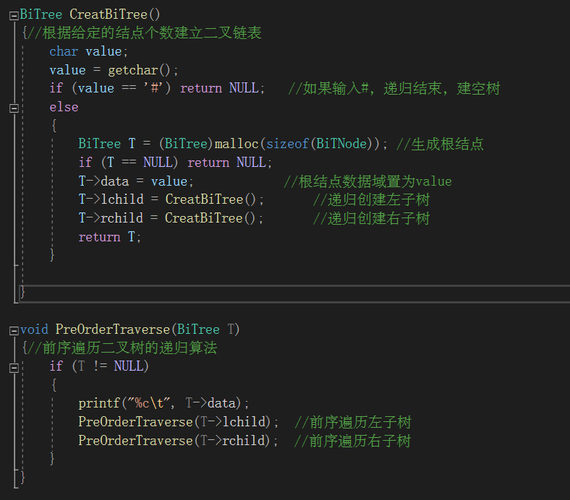（*用源程序表示各算法实现情况，包括****函数功能、返回值、函数定义***）

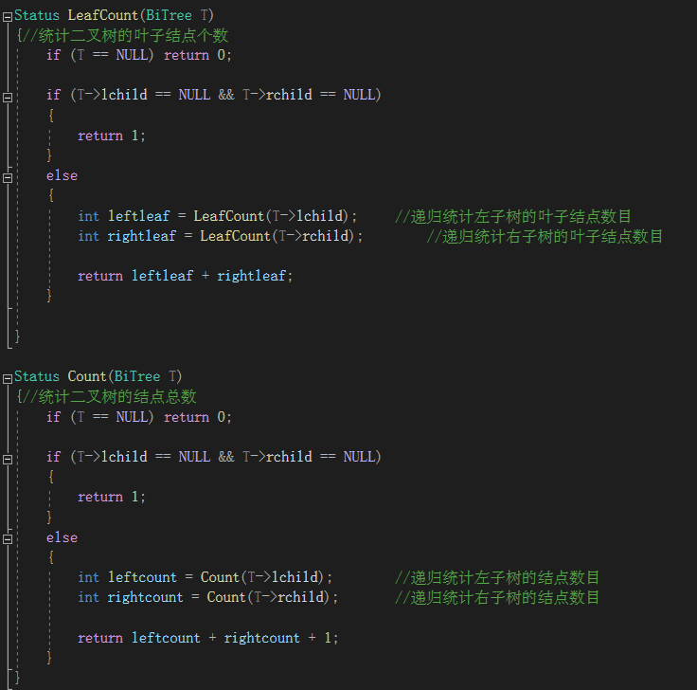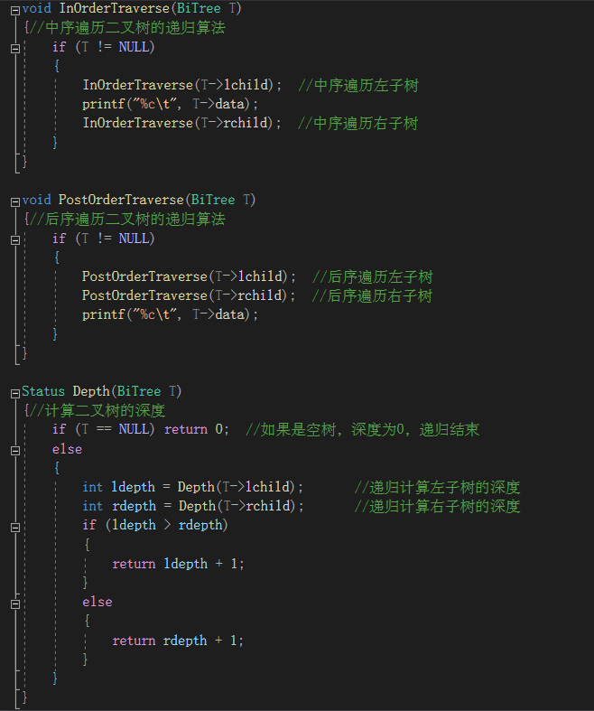

（2）程序运行结果：

（*列出****测试数据****及对应的输出****结果说明****，也可用运行结果截图表示、说明*）

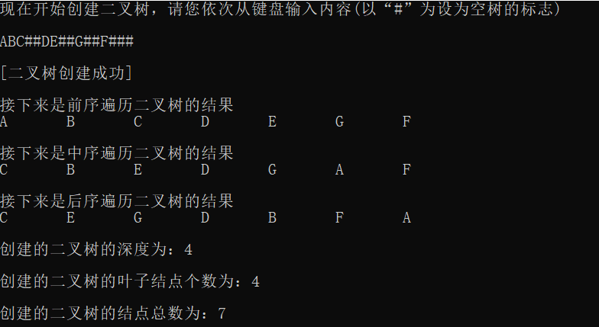

1. 实验题目2(*题目要求或算法功能*)

编写程序生成下面所示的二叉树，并采用中序遍历的非递归算法对此二叉树进行遍历。

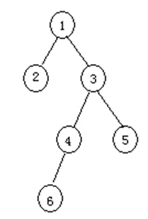

（1）算法实现：（*用源程序表示各算法实现情况*）

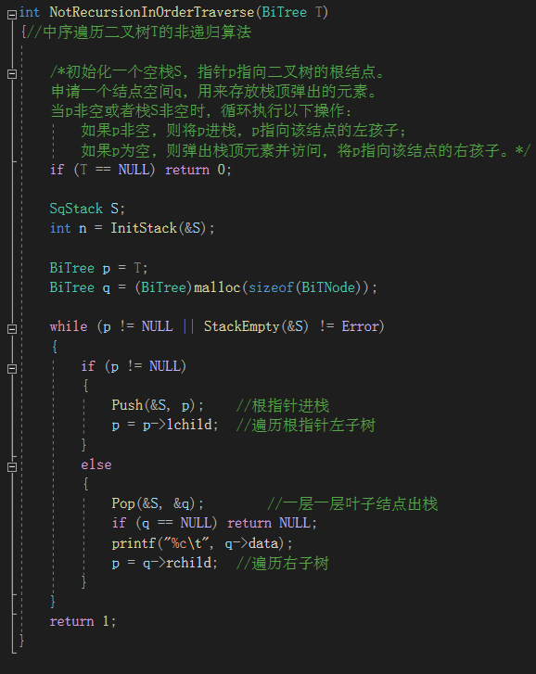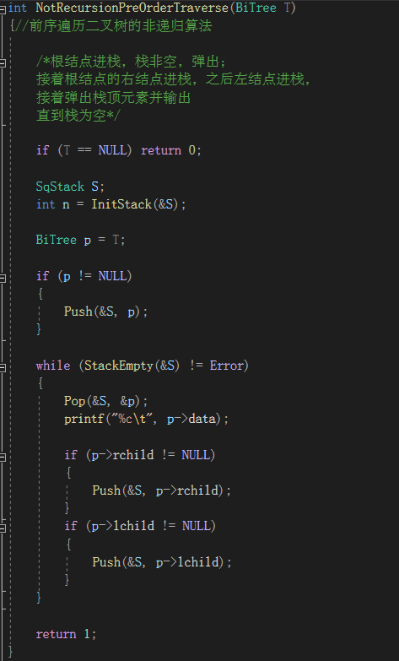

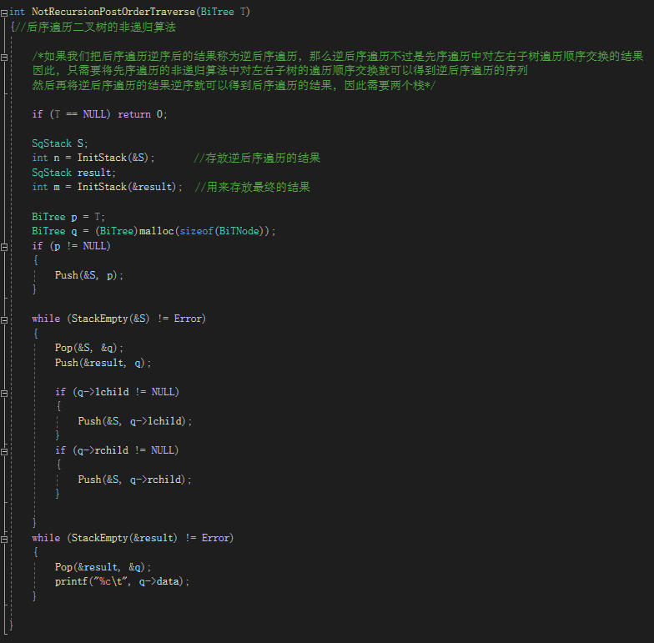

（2）程序运行结果：

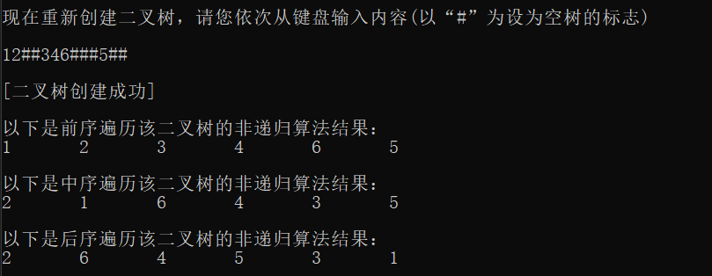（*列出测试数据及对应的输出结果说明，也可用运行结果截图表示、说明*）

1. 实验题目3(*题目要求或算法功能*)

基于哈夫曼树的数据压缩算法。

问题描述：输入一串字符串，根据给定的字符串中字符出现的频率建立相应的哈夫曼树，构造哈夫曼编码表，在此基础上对字符串进行压缩（即编码），同时对压缩后的二进制编码文件进行解压（即译码）。为简化设计，输入字符串均为小写英文字母，要求输出:

①统计的字符出现频率（输出格式为 “字符:频度”）

②哈夫曼树构造过程，用哈夫曼树的存储结构的终态表示（参见教材p139）

③字符串的编码

④解码的字符串

1. 算法实现：（*用源程序表示各算法实现情况*）

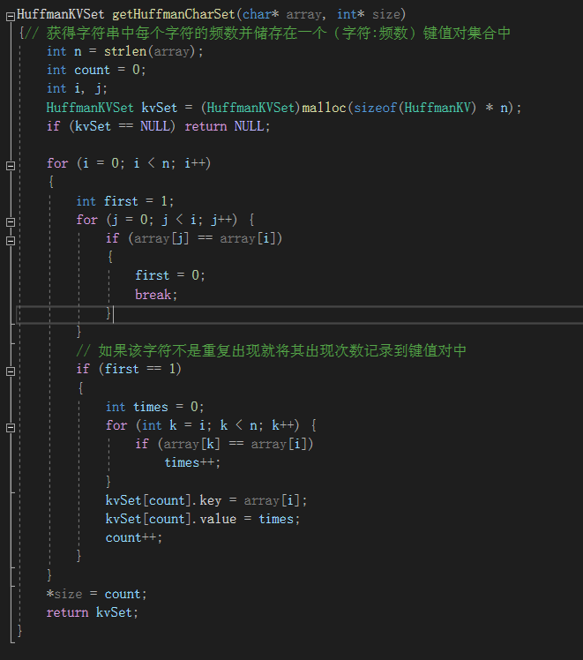

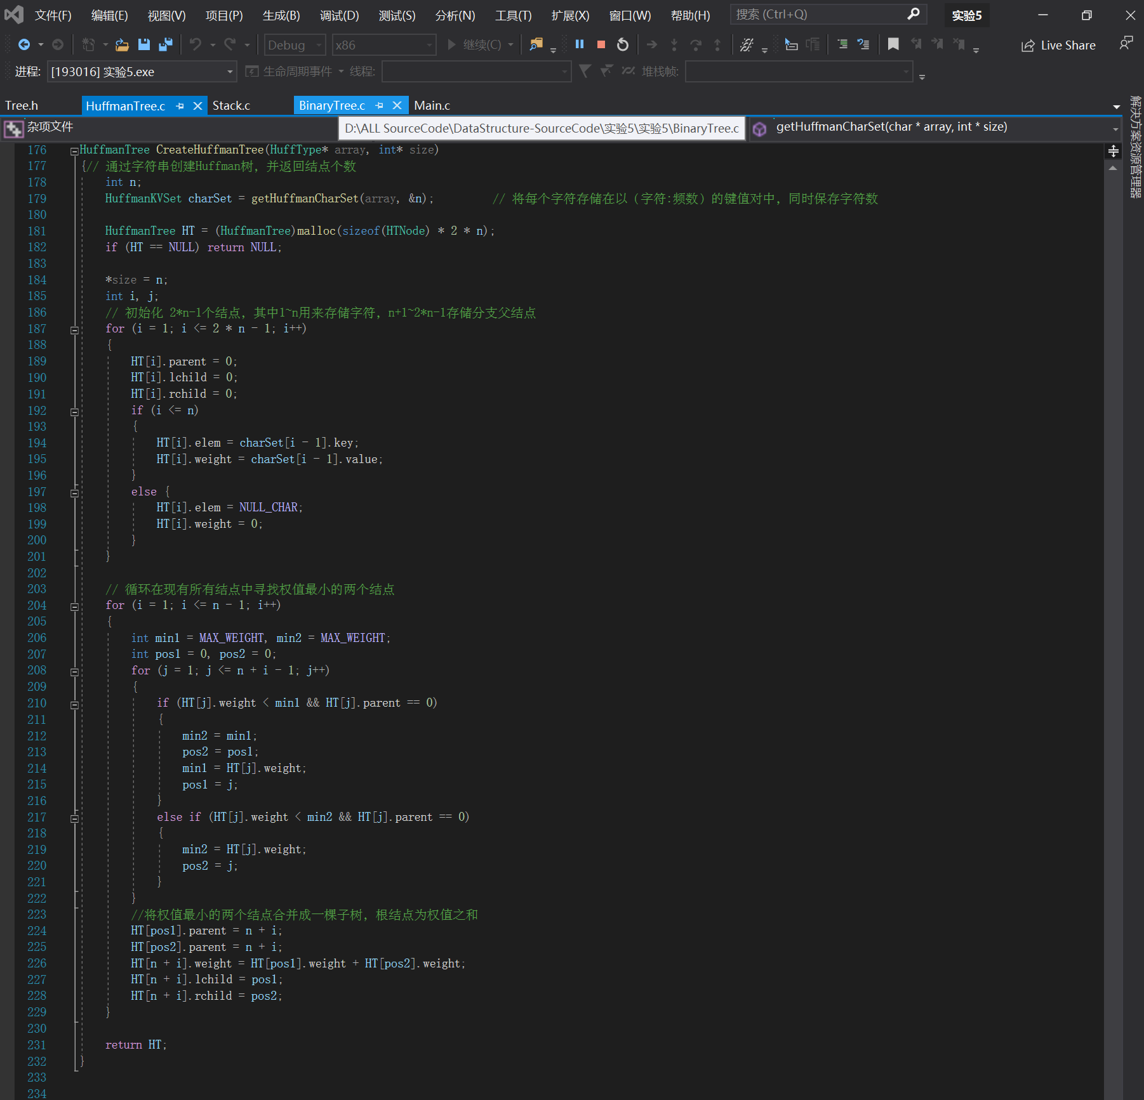

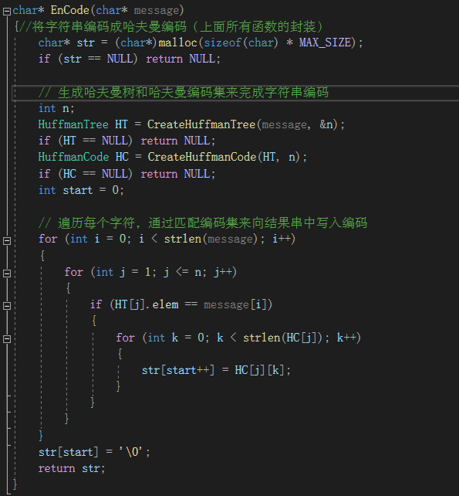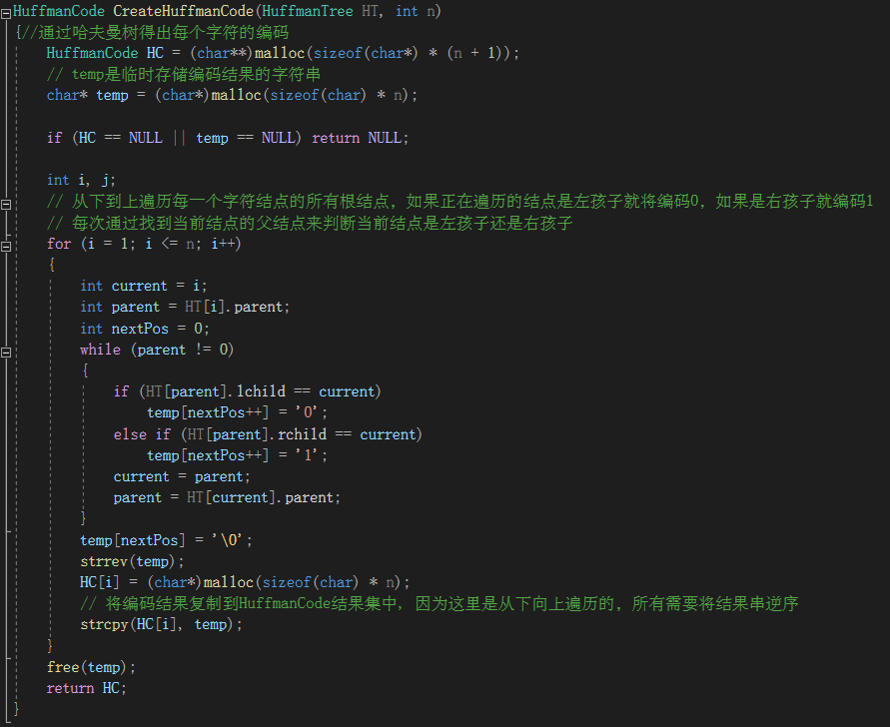

（2）程序运行结果：

（*列出测试数据及对应的输出结果说明，也可用运行结果截图表示、说明*）

